Министерство науки и высшего образования РФ

Пензенский государственный университет

Кафедра «Вычислительная техника»

Лабораторная работа №7

по курсу «Программно-аппаратные средства хранения ОД»

на тему «Работа с представлениями»

Выполнили студенты группы 21ВВП1:

Алёшина А.В.

Нефёдова Е.

Сорокина Е.

Приняли:

Дубинин В.Н.

Карамышева Н.С.

Пенза 2024

**Цель работы:** изучить создание представлений с помощью оператора *CREATE VIEW* и удаление представлений с помощью оператора *DROP VIEW*.

Вариант – 3 *Ломбард*.

При выполнении лабораторной работы необходимо:

* для заданной предметной области создать два представления в БД;
* сформировать запрос к одному из представлений;

**Ход работы**

* + 1. Создадим вертикальное представление *pr*, которое будет отобра­жать ФИО и паспортные данные клиентов, скрывая полные данные и другие поля.

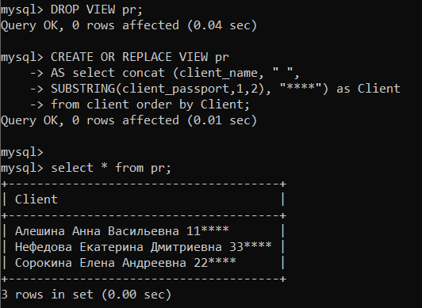

* + 1. Создадим представление *Price* со средней ценой изделий.

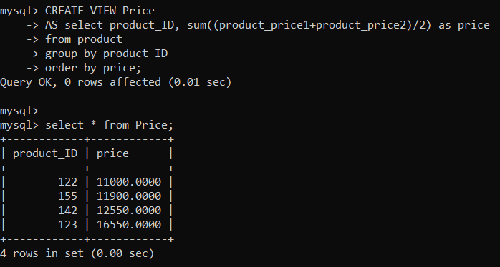

Сформируем запрос к таблице *product* и представлению *Price*

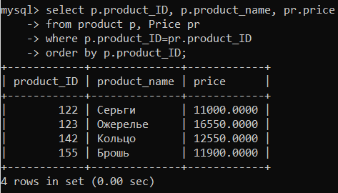

Сформируем запрос к представлению *Price* (получение минимального и максимального значений и общей стоимости всех изделий).

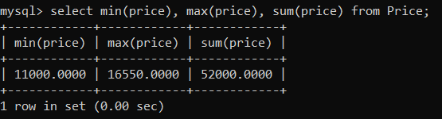

**Листинг**

*DROP VIEW pr;*

*CREATE OR REPLACE VIEW pr*

*AS select concat (client_name, " ",*

*SUBSTRING(client_passport,1,2), "****") as Client*

*from client order by Client;*

*select * from pr;*

*DROP VIEW Price;*

*CREATE VIEW Price*

*AS select product_ID, sum((product_price1+product_price2)/2) as price*

*from product*

*group by product_ID*

*order by price;*

*select * from Price;*

*select p.product_ID, p.product_name, pr.price*

*from product p, Price pr*

*where p.product_ID=pr.product_ID*

*order by p.product_ID;*

*select min(price), max(price), sum(price) from Price;*

**Вывод:** в ходе лабораторной работы было изучено создание представлений с помощью оператора *CREATE VIEW* и удаление представлений с помощью оператора *DROP VIEW*.